01 數學科 幾何第三章 垂直與平行 檢測卷A卷
課輔班級：______________ 姓名：_________________分數：_________________
- 填充題 (第1~7題每個答案3分，第8題4分，共100分)
1. | 在下列空格中填入(垂直、永不相交、直角、相交、同位角、內錯角、同側內角)。  (1) 同一平面上，如兩條直線( )，則此兩直線互相平行，其符號為∥。  (2) 如兩條直線相交成( )，則此兩直線互相垂直，其符號為⊥。  (3) 兩條直線如都與一直線( )，則此二直線互相平行。  (4) 一線與多條直線( )，則稱此線為截線。  (5) 位居於截線兩側且不相鄰的內角，叫做( )。  (6) 位居於截線同側且不相鄰的內角與外角，叫做( )。  (7) 位居於截線同側的內角，叫做( )。
2. | 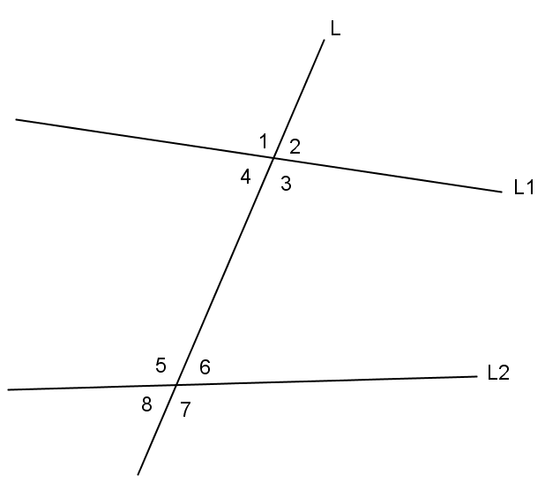  圖(一) | 如圖(一)，回答下列問題：  (1) 直線( )稱為L₁和L₂的截線。  (2) ∠2的同位角為∠( )。  (3) ∠4的同側內角為∠( )。  (4) ∠5的內錯角為∠( )。
3. | 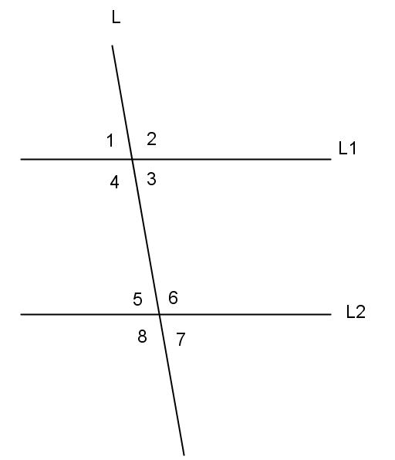  圖(二) | 如圖(二)，已知L₁// L₂，L為截線，則：  (1) ∠1＝∠( )＝∠( )＝∠( )。  (2) ∠2＝∠( )＝∠( )＝∠( )。  (3) ∠3＋∠6＝( )度。  (4) ∠4＋∠5＝( )度。  (5) ∠1＋∠8＝( )度。  (6) ∠2＋∠7＝( )度。
4. | 下列各圖中，直線L₁與L₂互相平行的，請在□中打ˇ：
  □ | 圖(三) | □ | 圖(四) | □ | 圖(五)
5. | 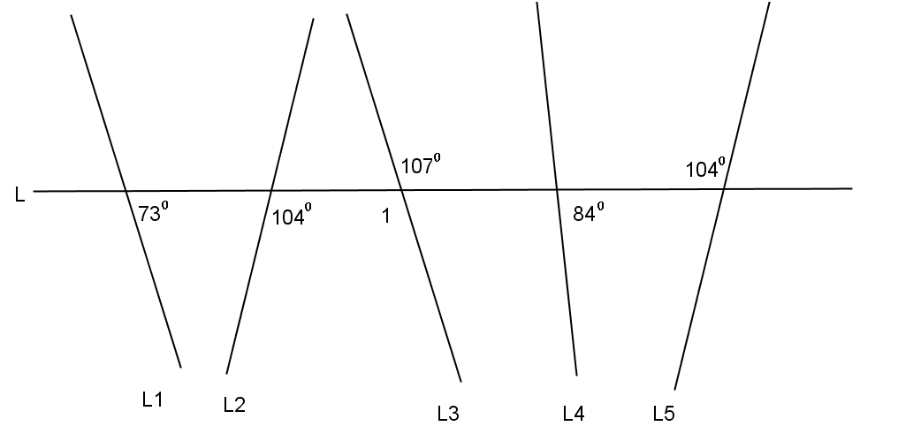圖(六)  如圖(六)，回答下列問題：  (1) L₁和哪一條直線平行？答：( )。  (2) L₂和哪一條直線平行？答：( )。
6. | 圖(七) |  | 如圖(七)，已知∥，直線L⊥並分別交與於  E點與F點，直線M⊥並分別交與於G點與H點，  回答下列問題：  (1) 直線L與直線M的關係為何？答：( )。  (2) 直線L與的關係為何？答：( )。  (3) 直線M與的關係為何？答：( )。  (4) 的長度與哪一個線段的長度相等？答：( )。
7. | 圖(八) |  | 如圖(八)，P為直線L上之一點，Q為直線L外之一點，則：  (1) 過P點可作幾條與直線L垂直的直線？答：( )條。  (2) 過Q點可作幾條與直線L垂直的直線？答：( )條。
8. | 圖(九) |  | 如圖(九)，已知△ABC為等腰三角形，＝，若為∠BAC的角平分線，則與的關係為何？  答：( )。

